嘉義縣東石鄉龍崗國小災害防救推動小組
 | 服務單位 | 姓名 | 職稱 | 負責工作
召集人 | 龍崗國小 | 蔡文山 | 校長 | 綜理防災計畫之訂定及執行
執行秘書 | 龍崗國小 | 陳昭典 | 總務主任 | 協助召集人推動防災計畫之訂定及執行
工作小組 | 龍崗國小 | 吳沛珊 | 教導主任 | 協助製作防災地圖及各項宣導
工作小組 | 龍崗國小 | 林松靖 | 教學組長 | 協助建立教學模組
工作小組 | 龍崗國小 | 黃偉萍 | 訓育組長 | 協助防災演練及防災宣導
工作小組 | 龍崗國小 | 鄭素平 | 一甲導師 | 協助校內推展防災計畫之實行
工作小組 | 龍崗國小 | 黃詩怡 | 二甲導師 | 協助校內推展防災計畫之實行
工作小組 | 龍崗國小 | 柯乃文 | 三甲導師 | 協助校內推展防災計畫之實行
工作小組 | 龍崗國小 | 黃志鵬 | 四甲導師 | 協助校內推展防災計畫之實行
工作小組 | 龍崗國小 | 吳淑芬 | 五甲導師 | 協助校內推展防災計畫之實行
工作小組 | 龍崗國小 | 洪菁徽 | 六甲導師 | 協助校內推展防災計畫之實行
工作小組 | 龍崗國小 | 周偉雄 | 科任老師 | 協助校內推展防災計畫之實行
工作小組 | 龍崗國小 | 蔡麗綺 | 科任老師 | 協助校內推展防災計畫之實行
工作小組 | 龍崗國小 | 許素女 | 幼兒園老師 | 協助校內推展防災計畫之實行
工作小組 | 龍崗國小 | 陳育卿 | 教保員 | 協助校內推展防災計畫之實行
工作小組 | 龍崗國小 | 黃芳香 | 幹事 | 協助校內推展防災計畫之實行
工作小組 | 龍崗國小 | 陳瑛珮 | 護理師 | 協助校內推展防災計畫之實行
工作小組 | 龍崗國小 | 陳俊旭 | 家長會長 | 協助校內推展防災計畫之實行
工作小組 | 塭仔村 | 唐容 | 村長 | 協助校內推展防災計畫之實行

105年度第一學期災害防救推動小組會議
時 間：中華民國105年9月7日（星期三）下午1時30分
地 點：本校英語教室
主持人：蔡文山 校長
出（列）席人員：如會議簽到表
記錄：陳昭典
壹、主席致詞（略）
貳、業務報告
一、本校申請第二類防災學校，獲補助新台幣253,350元，自籌
款28,150元，防災設備陸續更新增購中，將於10月中旬核
銷完畢。
二、本校為配合防災團訪視，於9月5日上午8:00舉行全校防
災宣導；9月8日上午8:05舉行全校防震及海嘯逃生演練；
9月20日舉行全校防震逃生及緊急傷害處理演練。
三、9月21日全國防災日防震逃生演練，教育處徐英傑校長到
校訪視；9月28日防減災及氣候變遷調適教育區域服務推
廣團到校訪視。
四、本校預計10月5日及10月26日周三下午進修邀請暨南大
學教授前來講授防災相關知識；於10月21日舉行防災相關
校外教學。
參、討論事項
案由：本年度災害演練腳本以撰寫完畢，是否有意見，請提出？
肆、決議
無意見，本年度災害演練腳本通過。
伍、臨時動議：
無
陸、散會

會議照片
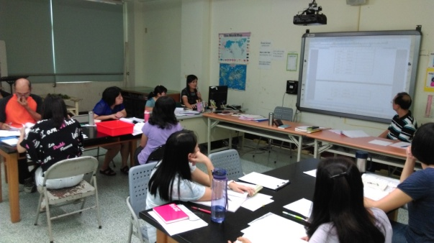 | 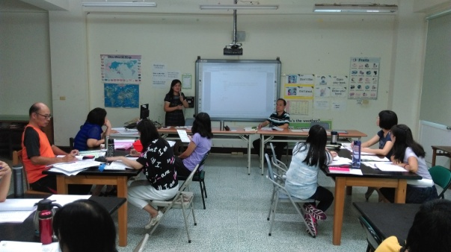
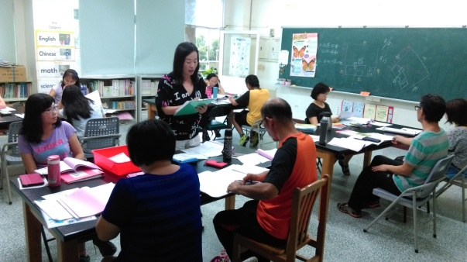 | 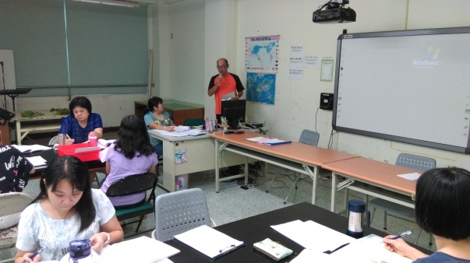
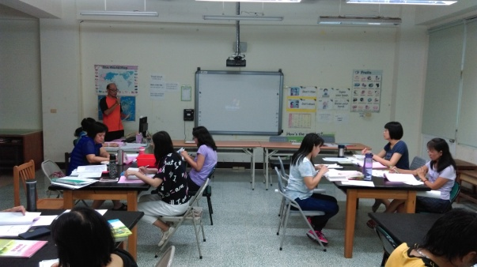 | 